Технологическая карта образовательной ситуации в ТДМ «Ситуация»
Группа: | Средняя группа
Тематическая неделя: | «Лето»
Тема ОС: | «Ах, это лето!»
Культурная практика: | Познавательно-исследовательская деятельность (ознакомление с окружающим миром)
Цель: | Познакомить детей с признаками лета и летними явлениями. Формировать умение самостоятельно выделять первые признаки лета в неживой природе. Развивать умение устанавливать связи между изменениями в неживой природе и жизнью животных.
Задачи: | Развитие общения и взаимодействия ребенка со взрослыми и сверстниками; формирование готовности детей к совместной деятельности со сверстниками. Развивать разговорную речь детей, понимать смысл стихотворений; развивать логическое мышление и связную речь; согласовывать текст, с движениями. Систематизировать знания о временах года. Развивать устную речь детей, обогащать их словарный запас.

Этапы (прописывается согласно этапам автора технологии.) | Деятельность педагога | Деятельность детей | Планируемые результаты
1. Введение ситуацию | Воспитатель: - Ребята, сегодня мы с вами отправимся в путешествие. Это путешествие в прошлое. А куда именно отгадайте?  - Солнце печёт, липа цветёт.  Рожь поспевает, когда это бывает?  Ответы детей.  - Верно. Мы сегодня отправимся в лето.  А кто знает, сколько месяцев длится лето?  Ответы детей | Ответы детей | Создание положительного настроя
2. Актуализация знаний и умений | Воспитатель: Назовите летние месяцы.  Воспитатель: Какие приметы лета вы знаете?  Воспитатель: А, кто знает, какой месяц первый?  Воспитатель: Правильно, первый месяц лета - июнь.  В июне уже тепло, густые сочные травы украшены цветами, зелень на деревьях и кустах свежая, ярко-зеленая. Листья раскрылись, окрепли.  Воспитатель: Давайте мы с вами вспомним, что происходило летом.  В лесах и лугах порхают бабочки, стрекозы, пьют нектар из цветов пчелы и шмели. | Ответы детей | рефлексия
3. Затруднение в ситуации | Как называется эта ягода?  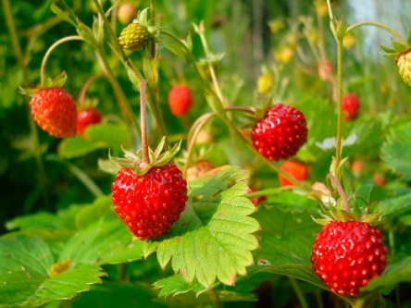  Воспитатель: На лесных полянках загораются в зеленой траве алые огоньки душистой ягоды земляники. Поэтому и называют июнь «земляничником».  Кто изображен на этой картинке?  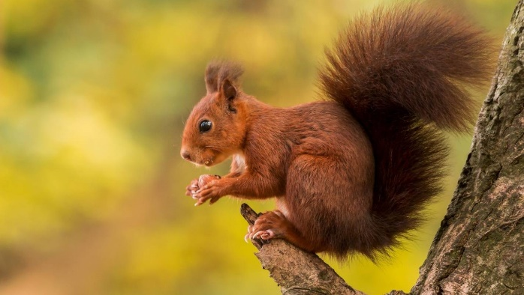 | Ответы детей | Закрепить знания о месяцах.
4. «Открытие» нового знания (способа действия) | Воспитатель: А, еще, в конце июня пока трава сочная и не начала желтеть, люди начинают сенокос.  Воспитатель: Кто скажет, как называется второй месяц лета?  Воспитатель: Июль – второй месяц лета. В народе его называют «сердцем лета». Яркие цветы украшают луга и поля, цветут ромашки, колокольчики, васильки.  Воспитатель: В июле поспевают ягоды черники, малины, ежевики.  Воспитатель: В лесу появляются первые грибы – рыжики, грузди, белые.  Воспитатель: Зверям в июле – приволье. Много вкусных лакомств приготовил для них лес: сладкие ягоды, сочные травы, молодые нежные коренья, грибы. Медведь лакомится малиной.  Воспитатель: Лоси и олени щиплют сочную травку.  Воспитатель: Летом мы купались в речке или море.  А из песка на берегу делали куличики и строили замки.  Воспитатель: А ещё июль самый грозовой месяц, но обычно гроза быстро проходит и вновь выглядывает солнышко. | Ответы детей
5. Включение нового знания в систему знаний и умений | Воспитатель: Как назывется последний месяц лета?  Воспитатель: Правильно, молодцы! Август – последний летний месяц. Красное лето идет на убыль, дни становятся короче.  Воспитатель: В лесу много грибов, ягод, орехов. Поэтому и зовут август в народе «хлебосолом».  Воспитатель: В садах созревают яблоки, сливы, груши. Какие фрукты еще созревают в августе?  Воспитатель: А какие овощи созревают в огороде?  Воспитатель: Правильно, в огороде созревает множество овощей, таких как: капуста, свекла, морковь, лук, чеснок.  Воспитатель: В августе на полях наливаются спелостью колосья ржи, пшеницы.  Начинается уборка урожая.  Воспитатель: В конце августа появляются на деревьях первые желтые листочки – приметы ранней осени. Лето заканчивается. | Ответы детей | рефлексия
6. Осмысление (итог) | Воспитатель:  Почему для всех ребят  Лета не хватает?  - Лето, словно шоколад,  Очень быстро тает!  Воспитатель: Ребята, расскажите, что вы вспомнили о лете.  Рассказы детей. | Ответы детей | Рефлексия

